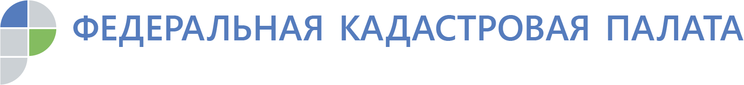
г. Барнаул
11 октября 2019 года
Пресс-релиз

Правительство России в четверг одобрило
законопроект об изменении процедуры кадастровой оценки

Кадастровая палата рассказывает, что после принятия закона ошибка в оценке будет рассматриваться в пользу владельца недвижимости.

10 октября Правительство Российской Федерации рассмотрело законопроект, касающийся дальнейшего совершенствования процедуры определения кадастровой стоимости недвижимости. Он направлен на сохранение принципа экономической обоснованности кадастровой стоимости. «Чтобы не допускать ситуаций, когда кадастровая стоимость превышает рыночную и люди вынуждены идти в суд – оспаривать ошибки оценщиков или, того хуже, какие-то умышленные действия, манипулирование оценкой», - отметил в своем вступительном слове премьер-министр России Дмитрий Медведев.

В настоящее время продолжается переход от действия закона об оценочной деятельности, когда кадастровая стоимость определялась независимыми оценщиками, к закону о государственной кадастровой оценке, согласно которому кадастровая стоимость рассчитывается специально созданными государственными бюджетными учреждениями при субъекте РФ.
Новый документ предусматривает механизмы исправления допущенных при оценке ошибок. Так, ошибка будет рассматриваться в пользу владельца недвижимости. Если при исправлении ошибки стоимость объекта уменьшится, то уменьшение произойдет с того дня, когда стоимость была внесена в Единый государственный реестр недвижимости. В случае увеличения стоимости, она будет применяться для налогообложения только с нового налогового периода.
Изменён также механизм внесудебного установления кадастровой стоимости в размере рыночной. Государственные оценщики должны детально рассматривать каждое обращение собственников.
Предполагается также установление непрерывного надзора за процедурой оценки и персональная ответственность оценщиков, рассчитывающих кадастровую стоимость.

Пресс-служба Кадастровой палаты Алтайского края,
тел. 8 (3852) 55-76-59, доб. 7091, 7092

